**Прямая (Line)**

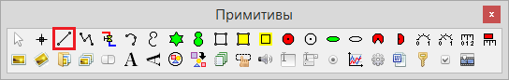

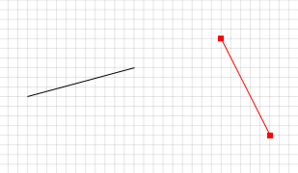

***Вставка***

1. Кликнуть в панели примитивов по кнопке .

2. Кликнуть в поле окна проекта или графического редактора в месте начала отрезка.

3. Повторно кликнуть в поле окна проекта или графического редактора в месте окончания отрезка.

***Редактирование***

1. Выделить отрезок, кликнув на его изображении.

2. Для перемещения отрезка навести указатель мыши на середину отрезка – изображение указателя изменится на изображение указывающей руки, нажать ЛКМ и удерживая её переместить отрезок на новое место.

3. Для изменения положения одной из вершин отрезка подвести указатель мыши к этой вершине – изображение указателя изменится на перекрестье, нажать ЛКМ и удерживая её переместить вершину на новое место.

***Свойства***

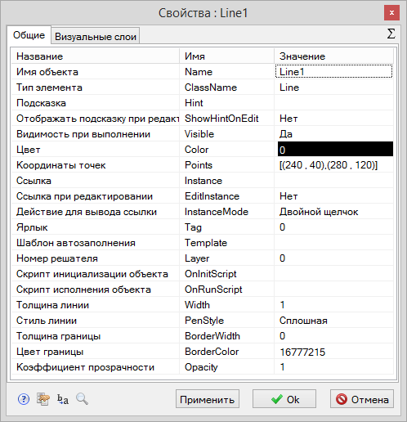

|  |  |  |  |  |  |
| --- | --- | --- | --- | --- | --- |
| Название | Имя | Значение по умолчанию | Допустимые значения  {в скрипте} в окне свойств | | Справка |
| Имя объекта | Name | Line<N> | Непрерывная последовательность цифр и латинских букв | | Данное имя используется для обращения к свойствам объекта, например, в скрипте:  Line3.Visible. |
| Тип элемента | ClassName | Line | Значение предопределено | | Тип объекта, определяющий его внешний вид объекта и набор свойств. |
| Подсказка | Hint | *<нет>* | Любой текст | | Текст подсказки, всплывающей при наведении курсора мыши на объект. |
| Отображать подсказку при редактировании | ShowHintOnEdit | Нет | {0} Нет  {1} Да | | Включает и отключает отображение всплывающей подсказки в режиме редактирования. |
| Видимость при выполнении | Visible | Нет | {0} Нет  {1} Да | | Включает и отключает отображение объекта в режиме «Индикация» при запуске расчёта. |
| Цвет | Color | *<черный>* | Цвет выбирается из стандартной системной палитры. | | Цвет отображаемой линии. |
| Координаты точек | Points | [(X1,Y1),(X2,Y2)] | Значения float, имена сигналов, математические выражения:  [(56 , 104),(coord3*k4 , 40)] | | Координаты X и Y вершин отображаемого отрезка в координатном пространстве окна. |
| Ссылка | Instance | *<нет>* | Значения, задаваемые в окне «Выбор ссылки». | | Вызов окна «Выбор ссылки». Объект используется в качестве чувствительной области для вызова различных действий: переключения между страницами проекта, управления другими блоками, открытия файлов и пр. |
| Ссылка при редактировании | EditInstance | Нет | {0} Нет  {1} Да | | Обработка объектом вызова ссылки в режиме редактирования. |
| Действие для вывода ссылки | InstanceMode | Двойной щелчок | {0} Двойной щелчок  {1} Щелчок левой кнопкой  {2} Щелчок правой кнопкой | | Выбор варианта активации ссылки. |
| Ярлык | Tag | 0 | Любое целое число или интерпретируемое выражение | | Метка в виде произвольного числа. Позволяет обращаться ко всем объектам с одинаковым ярлыком при написании скриптов. Например, когда в процессе счета требуется скрыть или показать группу объектов. |
| Шаблон автозаполнения | Template | *<нет>* | Подробнее о шаблонах автозаполнения. | | Заданный в специальном формате текст, позволяющий автоматически создавать связи и присваивать имена сигналам объекта. |
| Номер решателя | Layer | 0 | Любое целое число или интерпретируемое выражение | | Число, задающее номер расчетного ядра, которое производит расчет математической модели объекта. Применяется при использовании нескольких расчетных программ. |
| Скрипт инициализации объекта | OnInitScript | *<нет>* | Текст скрипта | | Текст скрипта, исполняемого непосредственно перед запуском расчёта. |
| Скрипт исполнения объекта | OnRunScript | *<нет>* | Текст скрипта | | Текст скрипта, исполняемого при выполнении расчёта. |
| Толщина линии | Width | 1 | Значения float | | Толщина изображаемой линии в пикселях. |
| Стиль линии | PenStyle | Сплошная |  | {0} Сплошная  {1} Штриховая  {2} Пунктирная  {3} Штрихпунктирная  {4} С двумя точками | Выбор из набора доступных вариантов стилей линии. |
| Толщина границы | BorderWidth | 0 | Значения float | | Толщина абриса изображаемой линии в пикселях. |
| Цвет границы | BorderColor | *<нет>* | Цвет выбирается из стандартной системной палитры. | | Цвет абриса. |
| Коэффициент прозрачности | Opacity | 1 | Значения float от 0 до 1. | | 0 – полностью прозрачный объект.  1 – полностью непрозрачный объект. |

Примечание. В графической системе SimInTech толщина линий и толшина границы по умолчанию не масштабируются, т.е. сохраняются одинаковыми при разных масштабах изображения. Эту особенность нужно учитывать при разработке видеокадров, допускающих масштабирование изображения.

Изображение отрезка с толщиной линии 10 и толщиной границы 20 на разных масштабах:

|  |  |
| --- | --- |
|  | Масштаб 100% |
|  | **Масштаб 50%** |
|  | **Масштаб 1%** |

Для включения масштабирования толщины линий нужно:

1. В меню основного окна выбрать пункт **«Файл→Параметры…»**. Откроется одноимённое окно.

2. Во вкладке «Вид», в поле «Настройки редактора схем» выбрать пункт «Масштабировать толщину линий».